HRVATSKI JEZIK
Vježbamo naučena pisana slova.
Prepiši u pisanku rečenice.

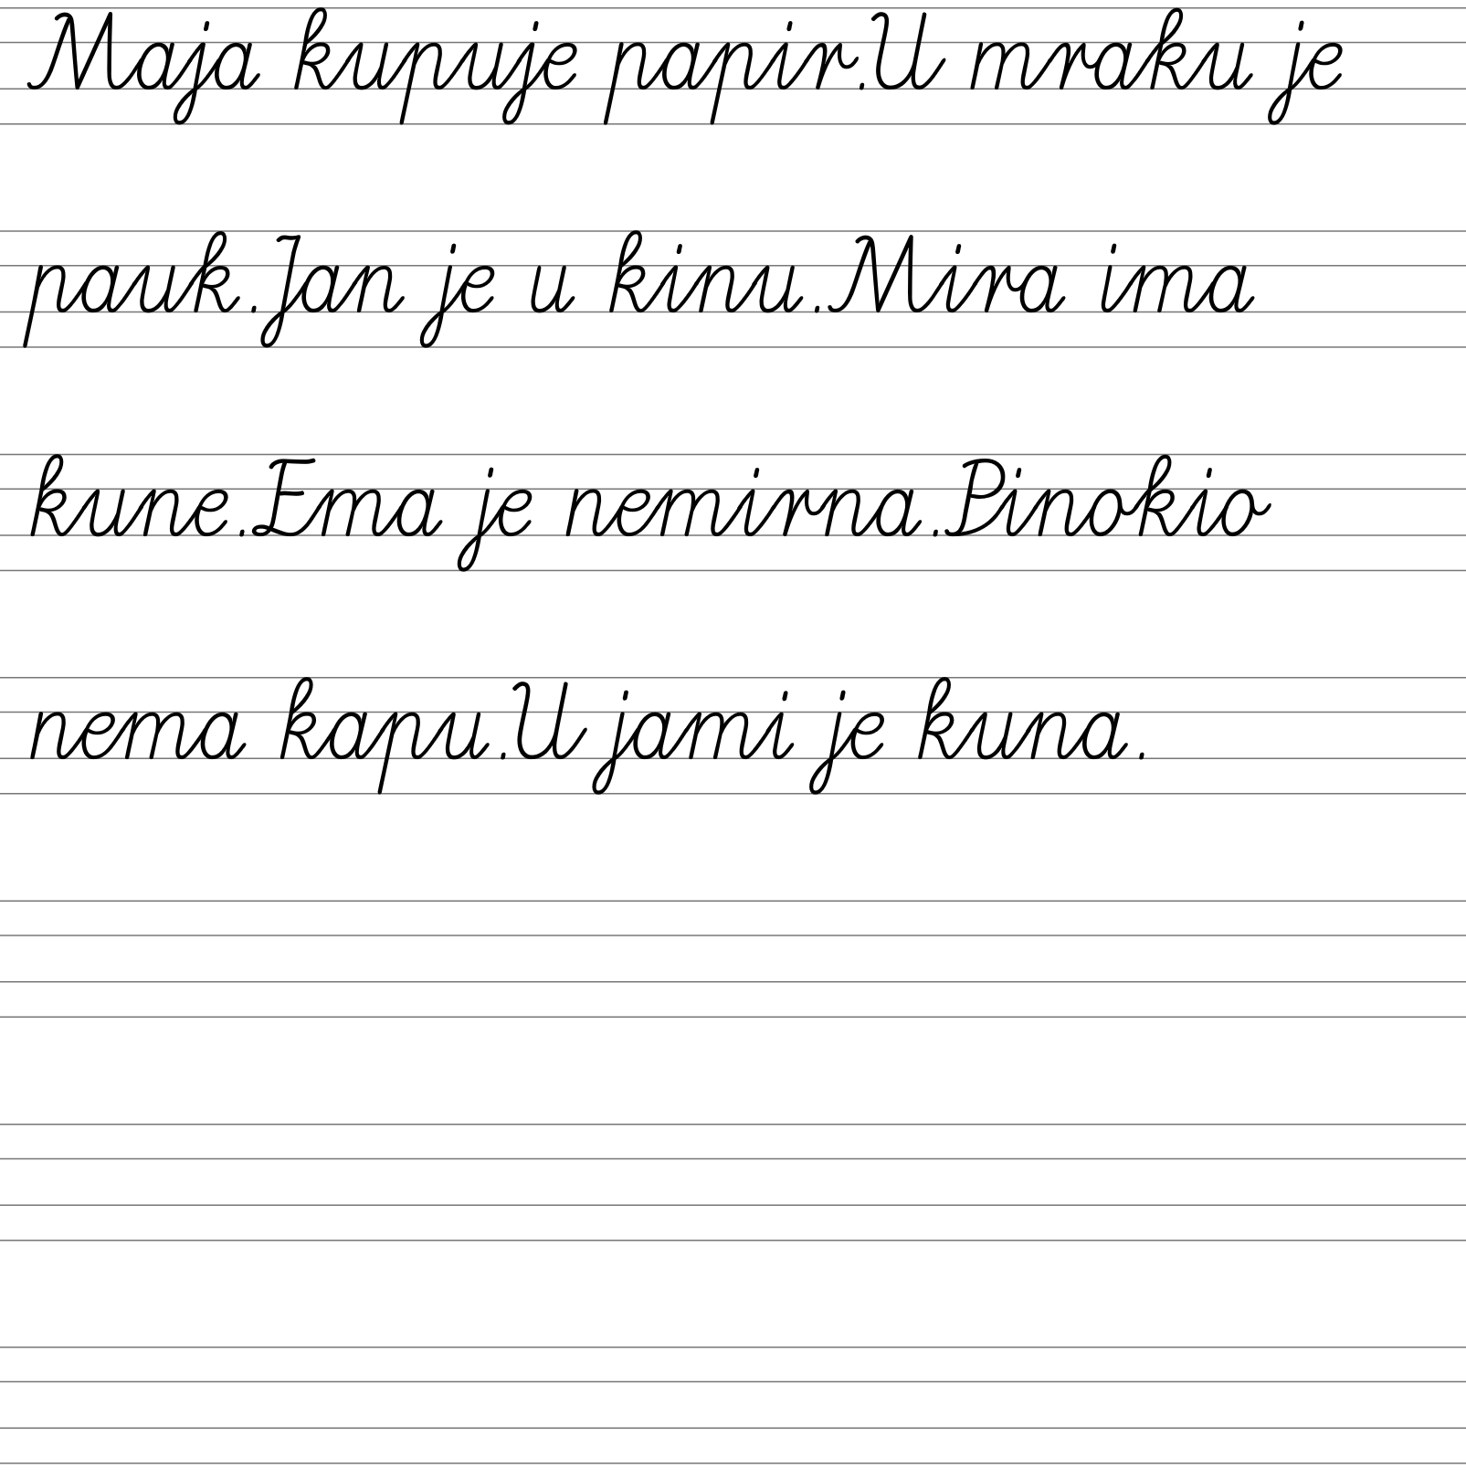

MATEMATIKA
Zbrajanje i oduzimanje više brojeva
Prisjetit ćemo se postupaka kod zbrajanja i oduzimanja više brojeva.
Pogledaj videolekciju, ne moraš pisati u bilježnicu.

https://youtu.be/vDdyGXh78t0
Riješi zadatke u radnoj bilježnici na 38.stranici.

TJELESNA I ZDRAVSTVENA KULTURA
Zabavi se uz ovaj afrički ples,uči na sat i pokušaj razumjeti engleski.

https://youtu.be/Ewqq-3xJFdI

OSNOVNA ŠKOLA FRANA KRSTE FRANKOPANA, ZAGREB

PREDMET: Engleski jezik RAZRED:2.a UČITELJICA: Ane Sambrailo DATUM: 25.11.2021.
NASTAVNA TEMA/CJELINA : MORE ABOUT ELLIOT NASTAVNA JEDINICA: Who is who? TIP SATA:obrada
OČEKIVANI ODGOJNO-OBRAZOVNI CILJEVI/ISHODI : (što učenik treba usvojiti-naučiti):
Imenovati članove svoje obitelji-Mum,dad,grandma,grandad,grandma,brother,sister,cousin(bratić,sestrična).
Opisati članove svoje obitelji-She is…He is…
Učenik koristi opisne pridjeve-clever (pametan),busy (zauzet,marljiv,zaposlen),funny (zabavan,smiješan).
Učenik govori o članovima svoje obitelji-S/he likes… (She likes animals),Her/his favourite…is(Her favourite animal is a dinosaur).

ZADACI:čitati lekcij:L2 Who is who?(Tko je tko?).
POTREBNA SREDSTVA ZA RAD:udžbenik(str.22), radna bilježnica(str.24.),bilježnica,aplikacija IZZI..

Napisati datum u desni gornji kut bilježnice.
Napisati Schoolwork u sredinu, a ispod napisati naslov :Who is who?
ZADATAK:
Otvoriti udžbenik na str.22. Pogledajte Elliotovu obitelj!Onaj drugi dječak nije Eliotov brat već bratić-cousin,djed i baka (grandad i grandma) isto žive u Eliotovoj obitelj.
Poslušati na IZZIju zvučni zapis 19,ili čitati lekciju na str.22.Napisati u bilježnicu:She likes animals.He likes planets.She (April) likes bugs (kukce).
Odgovorite na pitanja usmeno: Who is very busy?(Elliot's mum).
Who is clever?(Elliot's dad).
Who is funny?(cousin Harold).
My family:
Nacrtajte članove svoje obitelji i napišite tko su oni(mum,dad,grandma…)
Otvorite radnu bilježnicu na str,24 i riješite zadatke 1.i 2.
Na kraju ponovite čitati lekciju:Who is who? I ponovite riječi koje ste naučili .

OSNOVNA ŠKOLA FRANA KRSTE FRANKOPANA, ZAGREB

PREDMET: Engleski jezik RAZRED:2.a UČITELJICA: Ane Sambrailo DATUM: 25.11.2021.
NASTAVNA TEMA/CJELINA : MORE ABOUT ELLIOT NASTAVNA JEDINICA: Who is who? TIP SATA:vježbanje
OČEKIVANI ODGOJNO-OBRAZOVNI CILJEVI/ISHODI : (što učenik treba usvojiti-naučiti):
Imenovati članove svoje obitelji-Mum,dad,grandma,grandad,grandma,brother,sister,cousin(bratić,sestrična).
Opisati članove svoje obitelji-She is…He is…
Učenik koristi opisne pridjeve-clever (pametan),busy (zauzet,marljiv,zaposlen),funny (zabavan,smiješan) strong(jak),beautiful (lijep),scary (zastrašujući).
Učenik povezuje slike likova s opisom.Učenik govori o članovima svoje obitelji i likovima u udžbeniku-S/he likes… (She likes animals),Her/his favourite…is(Her favourite animal is a dinosaur).

ZADACI:naučiti pjesmicu April's song POTREBNA SREDSTVA ZA RAD:udžbenik(str.23.),radna bilježnica(str.25.),bilježnica,aplikacija IZZI..

Napisati datum u desni gornji kut bilježnice.
Napisati Schoolwork u sredinu, a ispod napisati naslov :Who is who?
ZADATAK:
Upamtite pridjeve u rečenicama:I'm clever.I'm funny.I'm beautiful.I'm strong,I'm good.
Što znače te riječi:clever,funny,beautiful,strong,good?

Otvorite udžbenik na str.23.Poslušajte zvučni zapis 20. u aplikaciji IZZI ili pročitajte u koga su se Greg i prijatelji maskirali!Would you like to be:(Biste li vi voljeli biti):Snow White(Snjeguljica),wizard(čarobnjak)witch(vještica),clown(klaun) ili Super-Man(Superman)?
Odgovorite na pitanja usmeno:
Who is a wizard?(Elliot).Who is a Superman?(Ronnie).Who is a clown?(Greg).Who is a witch?(April).
Who is Snow White?(Jessica).ž

U zadatku 6. U udžbeniku str.23.poslušajte April's song,zvučni zapis 21. Ili na str.68. u udžbeniku pročitajte April's song pd brojem 21.

Uradite pokrete za različite stihove:
Goes up the chair-pokazujemo penjanje prema gore,
Goes down my hair-spuštamo se po glavi prema dolje,
Here-pokazujemo ispred sebe,
There-pokazujemo u daljinu,
Everywhere-radimo krug u zraku.
Otvorite radnu bilježnicu na str.25. i uradite zadatke 3.,4. i 5.

